Техническое задание
Тестер для 10 вертикальных диффузионных ячеек HDT 1000, 7290
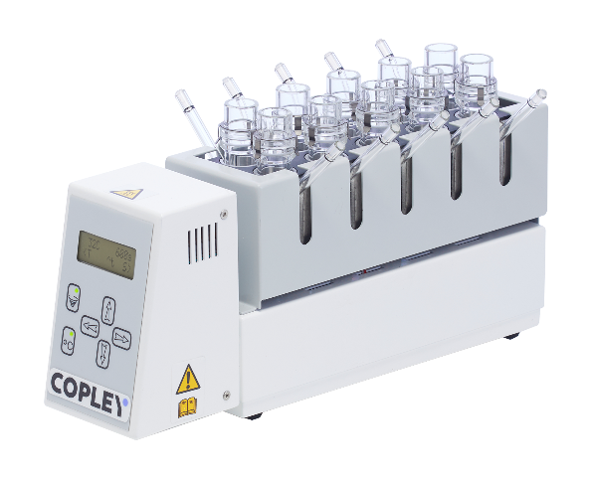
(COPLEY, Великобритания)

- Тестер должен полностью соответствовать фармакопее США (глава 1724)
- Тестер должен поддерживать методы – высвобождение лекарственного средства из мягких лекарственных форм
- Тип исследуемых материалов – мягкие лекарственные формы (мази, кремы и гели)
- Количество испытательных ячеек: не менее 10
- Типы используемых ячеек – В, С, ячейка для кожи
- Ячейки должны поставляются с двумя типами крышек – для отрытого и закрытого применения
- Части ячейки – держатель для образца и диффузионная камера для среды
- Материал держателя для образца – стекло (тип В, С), Tecapro (ячейка для кожи)
- Материал камеры для среды – стекло
- Объем ячейки: не менее 7 мл (тип В), 11 мл (тип С), 12 мл (ячейка для кожи)
- Максимальная толщина мембраны / кожи – не менее 0,5 мм (для открытой и закрытой ячейки типа В, С); 2,5 мм (для закрытой ячейки для кожи); 4 мм (для открытой ячейки для кожи)
- Тип держателя образца – 3-контактный зажим (тип В, С), винтовая резьба (ячейка для кожи)
- Виды мембран – PVDF, Supor полиэфирсульфон, Strat-M
- Наружный диаметр мембраны – не менее 25 мм
- Устанавливаемые параметры теста: скорость мешалки (об/мин), температура (°С)
- Диапазон скорости мешалки: не уже 400-2000 об/мин
- Диапазон температуры: не уже комн.-150°С
- Дискретность установки температуры: не более 1°С
- Нагревательный блок – твердотельный, без использования ячеек с водяной рубашкой
- Обеспечение легкого доступа к отводам для отбора проб и заполнения средой
- Пользовательский интерфейс – ЖК-дисплей с мембранной клавиатурой
- Обязательное отображение на экране фактических параметров теста
- Размеры прибора (Ш х Д х В) – не более 80×325×145 мм
- Электропитание – 220 В, 50 Гц
- Комплект документации IQ / OQ / PQ (по запросу)

